Bilder

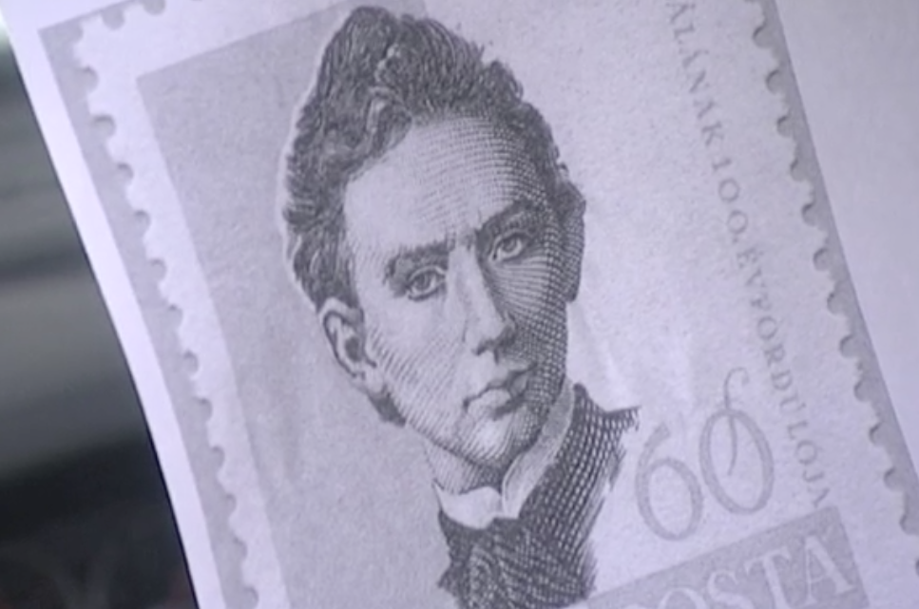 | 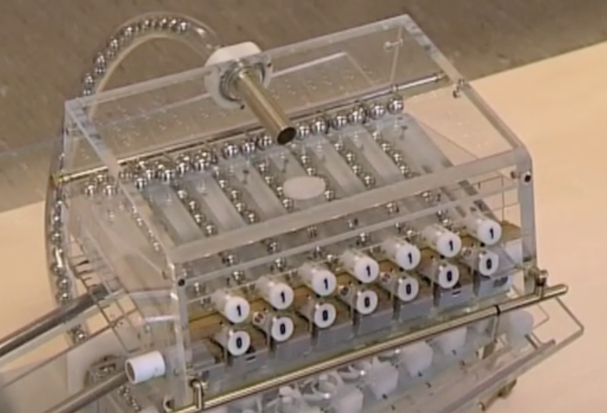
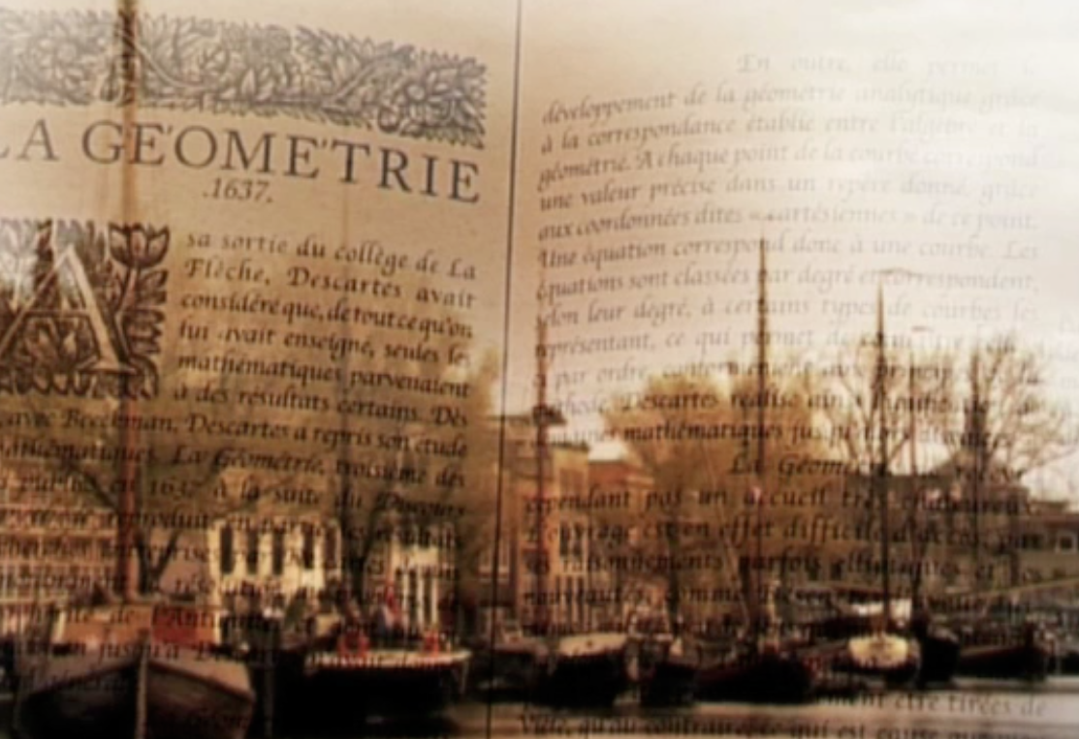 | 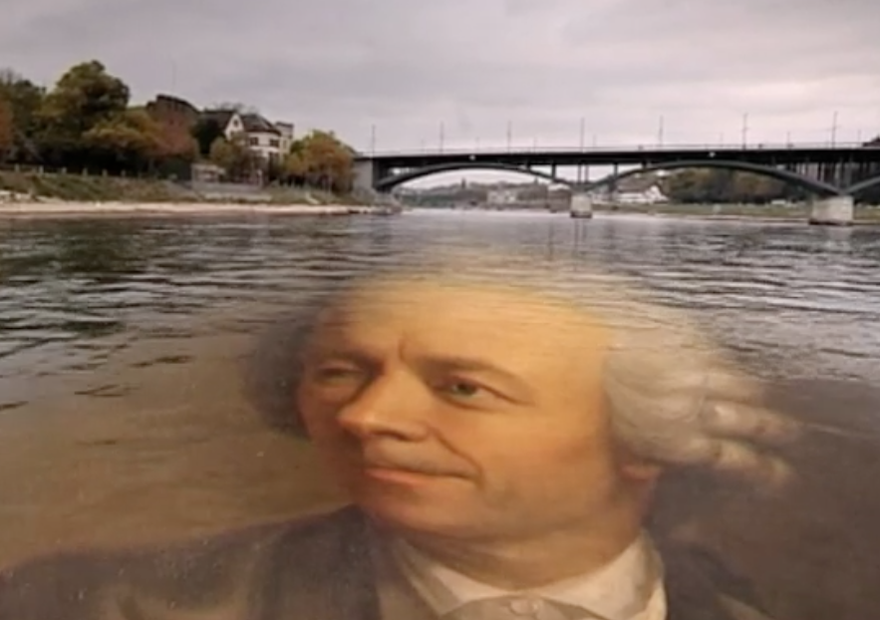
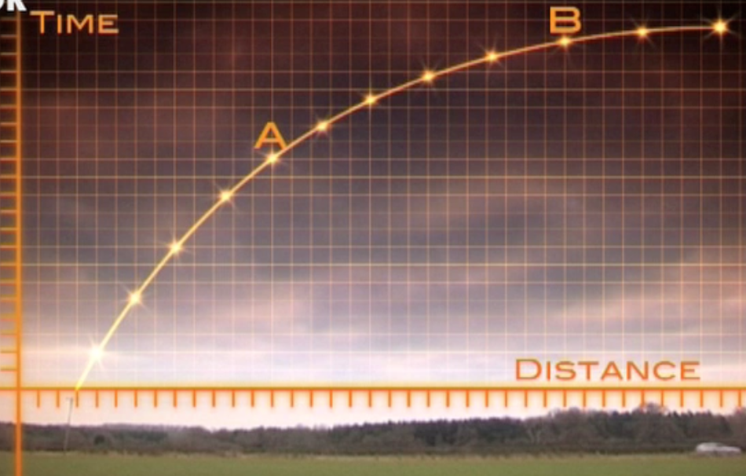 | 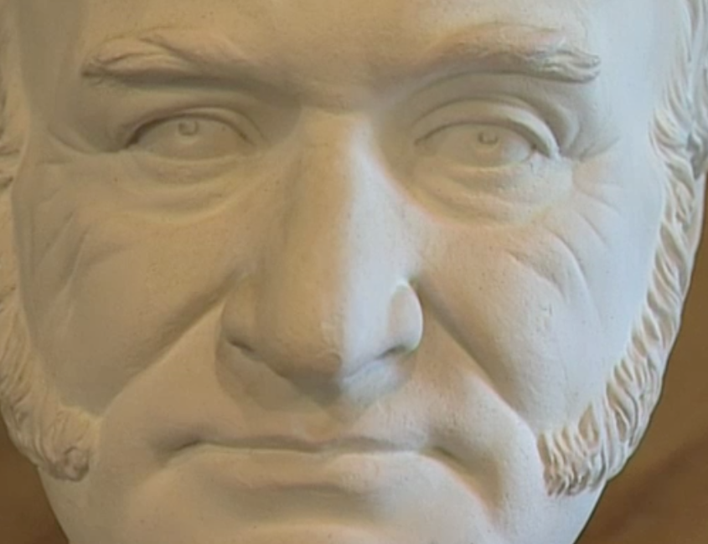
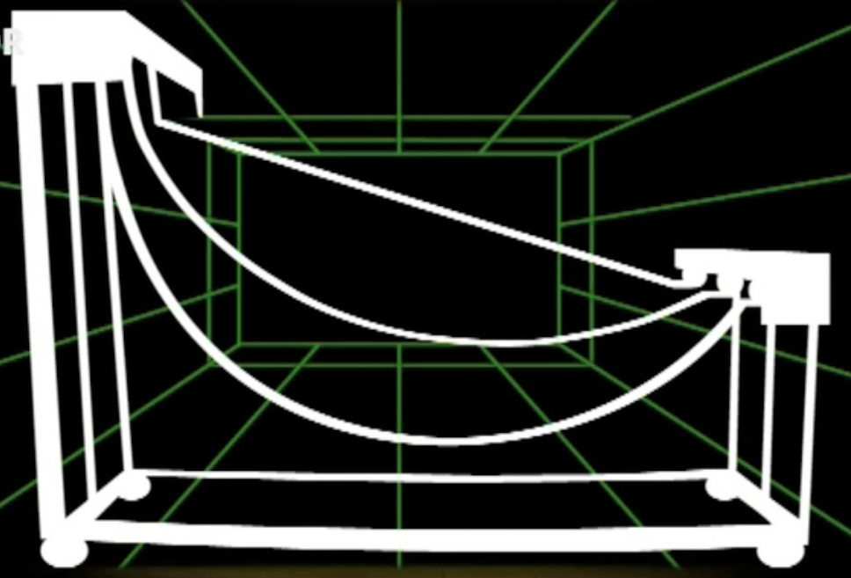 | Bildquelle: Die Geschichte der Mathematik

Titel
Grossbritannien  1642 - 1727  Isaac Newton... | Schweiz  1650 – 1850  Die Bernoullis... | Deutschland  1777 - 1855  Carl Friedrich Gauss...
Schweiz/Russland  1707 - 1783  Leonhard Euler... | Ungarn  1802 - 1860  János Bolyai... | Frankreich/Holland  1596 – 1650  René Descartes...
Deutschland
1646 – 1716
Gottfried Wilhelm Leibniz… ...

Texte
Imaginäre Zahlen
... entwickelte die Theorie der elliptischen Funktionen, erfand die Zetafunktion, zeigte die Funktionsweise imaginärer Zahlen auf und entdeckte die hyperbolische Geometrie.
Algebra und Geometrie
... suchte den Schlüssel zu Philosophie in den Tatsachen der Mathematik, vertrat die damals radikale Idee, dass sich die Erde um die Sonne drehe und befasste sich damit, Algebra und Geometrie miteinander zu verbinden.
Differential- und Integralrechnung
... entwickelte die Differential- und Integralrechnung, erfand erste Rechenmaschinen, veröffentlichte seine Entdeckungen zur Infinitesimalrechnung und schrieb dazu eine Notation, die noch heute verwendet wird.
Imaginäre Geometrie
... startete Untersuchungen zur sogenannten imaginären, nichteuklidischen Geometrie, in der die Winkel in Dreiecken weniger als 180 Grad ergeben. Diese neue Geometrie wurde als hyperbolische Geometrie bekannt.
Topologie und Analysis
... entwickelte die Infinitesimal- und Variationsrechnung sowie Fermats Zahlentheorie weiter, schuf eine moderne Mathematik - die Topologie und Analysis, erfand einen Grossteil der mathematischen Symbolik, setzte sich mit Primzahlen, Optik und Astronomie auseinander und entwarf ein neues System der Gewichte und Masse.
Infinitesimalrechnung
... schuf eine neue Theorie des Lichtes, entdeckte die Gravitation und erkannte einen ersten Ansatz zur Infinitesimalrechnung.
Variationsrechnung
... waren grosse Anhänger von Leibniz, entwickelten die Infinitesimalrechnung weiter und entdeckten eine Anwendung derselben, die als Variationsrechnung bekannt wurde.

